1引言 2
1.1编写目的 2
1.2背景 2
1.3定义 2
1.4参考资料 2
2程序系统的结构 2
3程序1（标识符）设计说明 2
3.1程序描述 3
3.2功能 3
3.3性能 3
3.4输人项 3
3.5输出项 3
3.6算法 3
3.7流程逻辑 3
3.8接口 3
3.9存储分配 4
3.10注释设计 4
3.11限制条件 4
3.12测试计划 4
3.13尚未解决的问题 4
4程序2（标识符）设计说明 4

详细设计说明书

1引言

1.1编写目的
编写这份说明书的目的是使使用者更好得理解与使用本产品，
预期读者为本产品的使用者与要求者

1.2背景
说明：
- 本产品名为校园二手交易系统；
- 本项目的任务提出者、开发者、用户和运行该程序系统的计算中心。

1.3定义
列出本文件中用到专门术语的定义和外文首字母组词的原词组。

1.4参考资料
1.《概要设计说明书》
2.百度百科tag： 详细设计说明书
3.博客，链接为https://www.cnblogs.com/lsgsanxiao/p/4784941.html

2程序系统的结构
。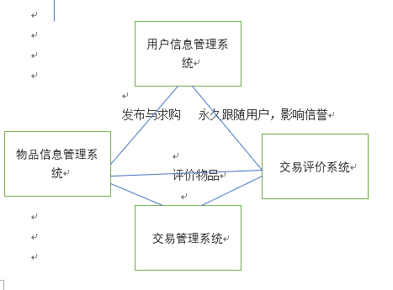
物品信息管理系统：包括在售物品信息和求购物品信息

用户信息管理系统：用户需要账号密码登录，并且权限不同。

交易管理部分：包括信息查询，发布信息等功能

交易评价系统：用户可以在交易完后对交易进行评价，评价将影响卖家的信誉

3程序 secondHandTransactions 设计说明

3.1程序描述
为了使本程序可以正常运行，以及便于管理设置了四个板块。
dao 主要是jdbc数据交互
bean 包括了，商品类，商品类别类，销售纪录类，用户类
util 连接数据库以及运行整个程序
view 利用swing来将ui界面展示给用户

本程序为常驻程序，
并非子程序，只需运行main函数即可以完整运行并完成使命。

3.2功能
注册账户，
登陆账户，
进入主页面后可以进行如下操作
查询商品，修改密码，退出登录。
添加商品类别，添加交易类型，上架商品，维护商品。
购买商品并进行评价，查询销售记录
查看版本。

3.3性能
说明对该程序的全部性能要求，包括对精度、灵活性和时间特性的要求。
注册账户必须能够保证用户信息不泄露，

3.4输人项
商品名，String ，用于查询所需要商品。
交易类型名称，类型描述， String 添加交易类型。
商品名，商品描述，String
单价 数量 int
联系人，联系电话， String
商品类型名与生产日期都是用的下拉标签。
用于上架商品

3.5输出项
会将所有输入项存入数据库中，
由于函数为int类型
返回值为数据库中由于输入项受到影响的行数

3.6算法
利用JDBC连接MySQL，实现Java操纵数据库的增删改查。

3.7流程逻辑
主程序调用各种子程序，来完成用户想要实现的功能

3.8接口
无

3.9存储分配
数据库中有对应的表，来存储相应的数据

3.10注释设计
无

3.11限制条件
Comm表不能已经存在

3.12测试计划
无

3.13尚未解决的问题
打开新窗口会重叠在旧窗口之后，只能先将目前的窗口最小化或者关闭。

